DIÁKSZÓ

A hajdúböszörményi Eötvös József Általános Iskola és Alapfokú Művészetoktatási Intézmény lapja. 2016. február

Kedves Gyerekek!

A mindenki által szeretett Micimackó gyermekregény szerzője Milne 60 éve halt meg, a könyv pedig 90 évvel ezelőtt jelent meg először.
Ebből az alkalomból könyvtárunk pályázatot hirdetett.

A kilenc feladat közül egy versírás, illusztrációkészítés volt.

Ebben a számban közöljük valamennyi pályázó versét és rajzát.
Minden résztvevőnek gratulálunk!

Micimackó és a méz

Én vagyok a Micimackó,
A mézet nagyon szeretem.
Akkor vagyok nagyon boldog,
Ha telve az üvegem.

Finom, édes, kicsit ragad,
Reggel, délben ezt eszem.
Estére már alig marad,
Gyomrom korog, éhezem.

Jó lenne még néhány csepp méz,
Folyton csak ezt brummogom.
Aludni is alig tudok,
Csak a mézről álmodom.
Szkupi Ildikó 8.b.
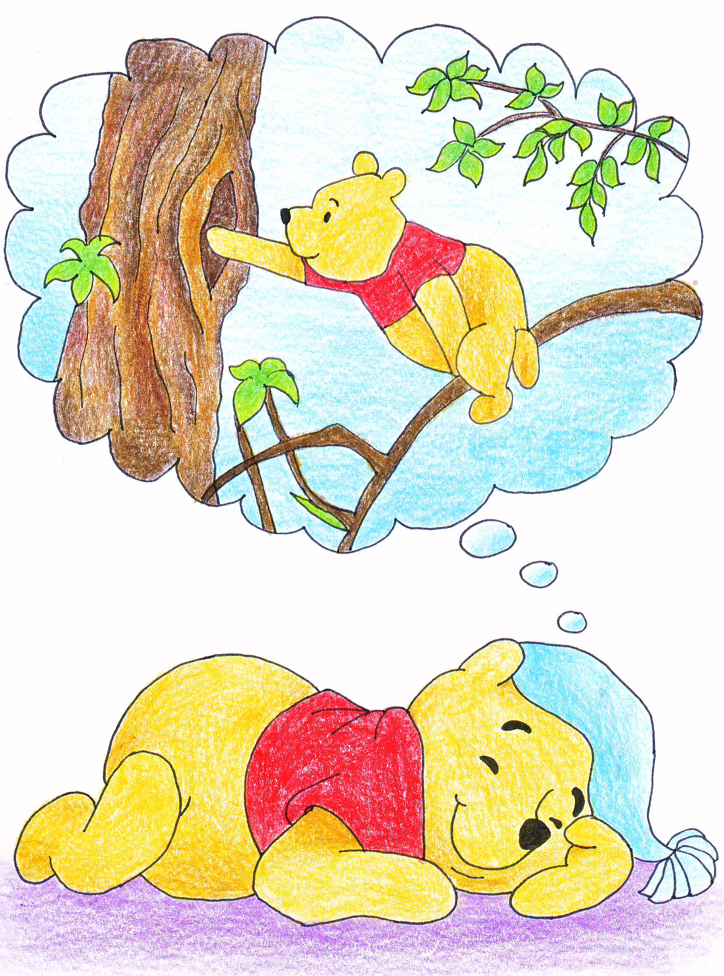

Micimackó köszöntése

Aprócska, félénk Malacka,
Agyafúrt Nyuszika,
Füles, borongós szamarunk
Gyertek már!
Kanga! Erdőn, mezőn keresztül,
Hol ugrálsz?
Zsebibaba, merre jársz?

Mackó, öreg medvénk tiszteletére
Már áll a bál.
Róbert Gida mindőtöket
Nagy szeretettel vár.
Hős mackónknak
Vajon milyen ajándék jár?
A ceruzadoboz mézet rejt tán?
Fábián Hanna 3.b.
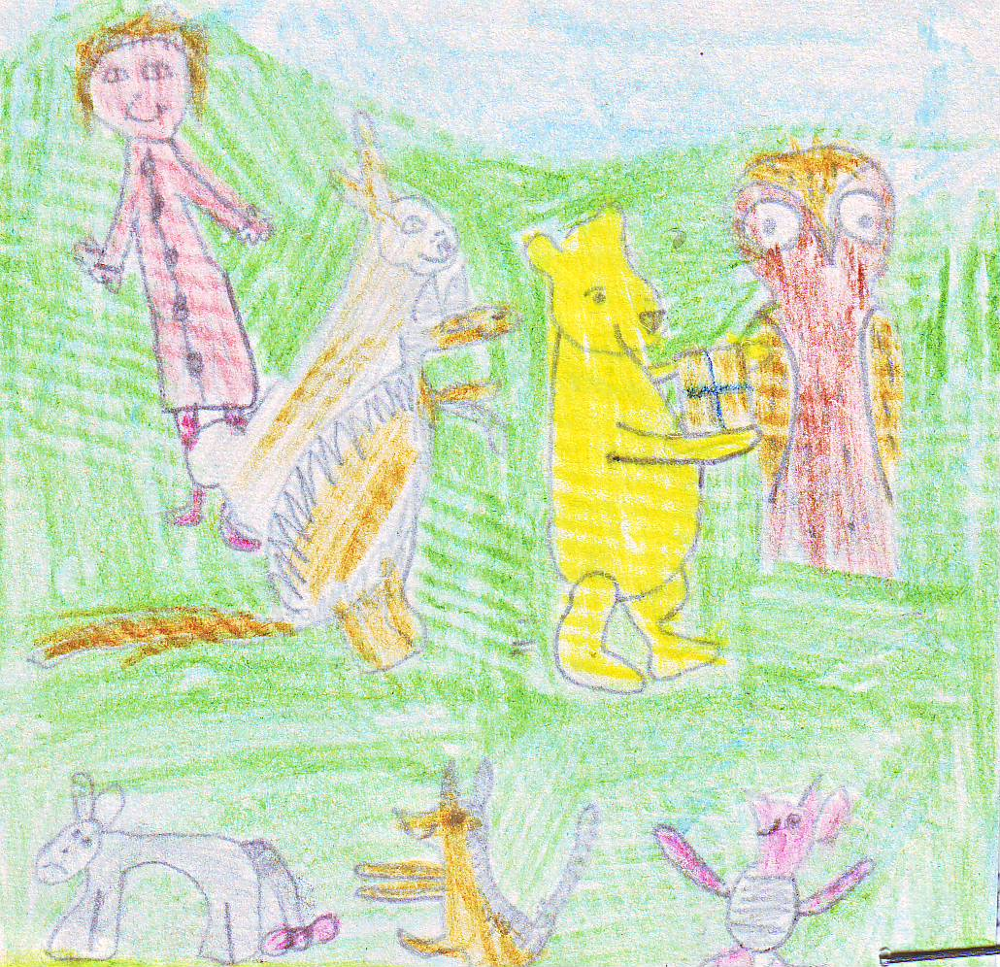

Szülinapi ajándék

Remek a hangulatom,
Ma van Füles szülinapja.
Már csak ki kéne találnom,
Mit vigyek ajándéknak.

Körbe nézek a kuckómban,
Mit találok ajándéknak.
Ez se jó, az se jó.
Mézescsupor! Na ez lesz jó!

Horváth Boglárka 6.a.
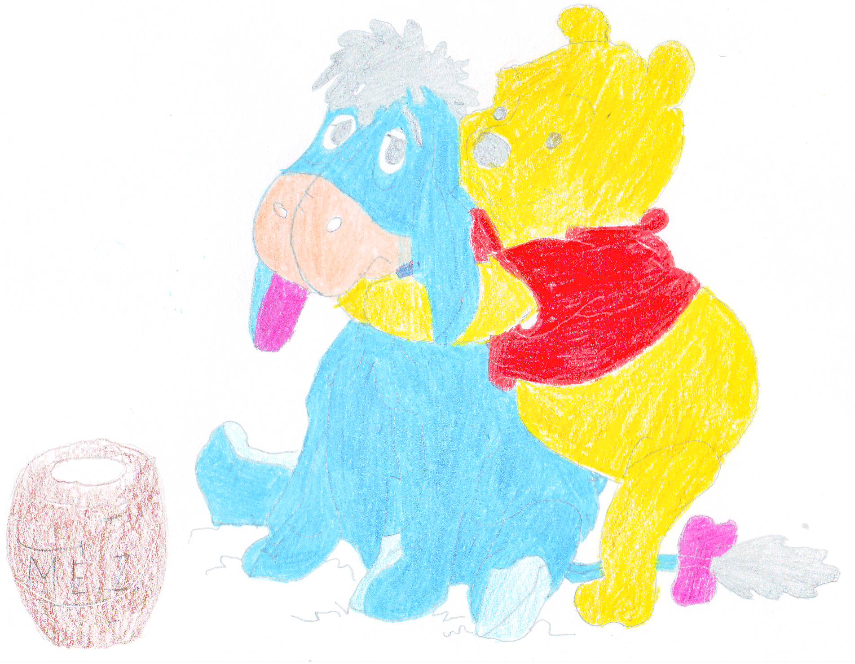

Fára való kaland

Mackó, Mackó, ne a fára,
Inkább nézz a tájra!
Ne légy ilyen haspók,
Te kis Mackó!

Jön a darázssereg, s dühösek,
Okosak a darazsak,
S felismerik álcádat.
Nagy zsongás, s pukk,
Bele a bokorba, zsupsz!

Kapusi Dóra Katalin 7.b.

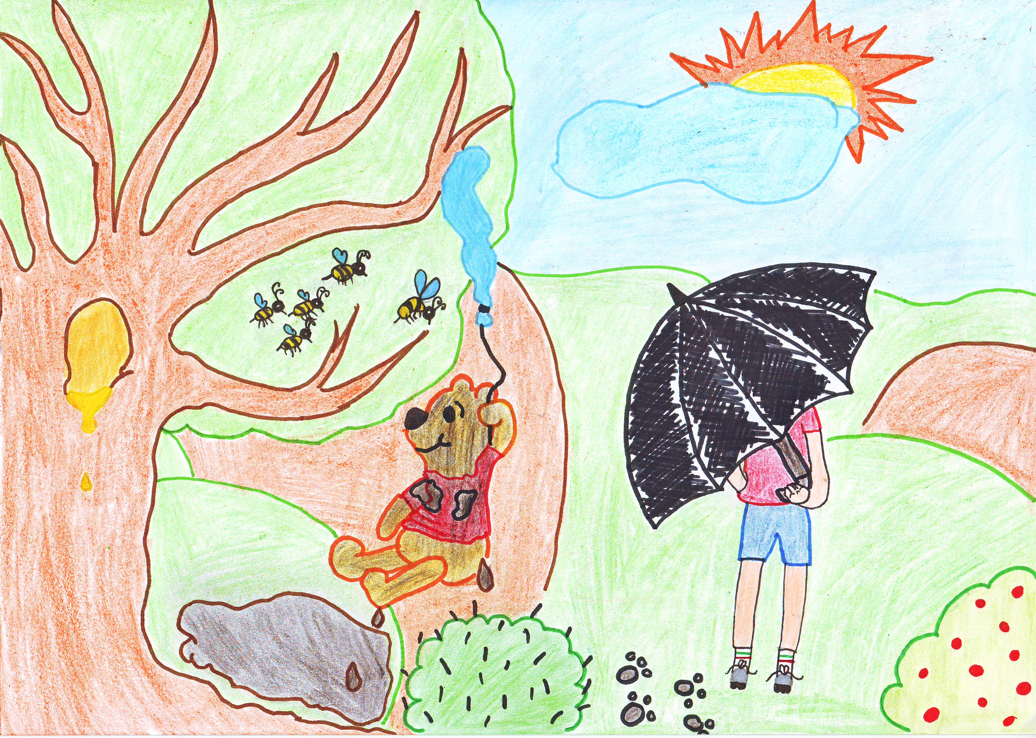

Micimackó
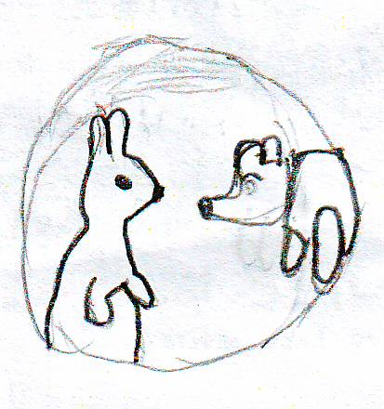

Hi hi hi,
Ha ha ha,
Micimackó
Bajban van!

Drén Eszter 3.b.

Micimackó esete

Tele van a pici poci,
Így hát beszorult a Maci.

Húzza, rántja mindenki,
Mici maci nem jön ki.

Szolnoki Anikó Mira 3.b.
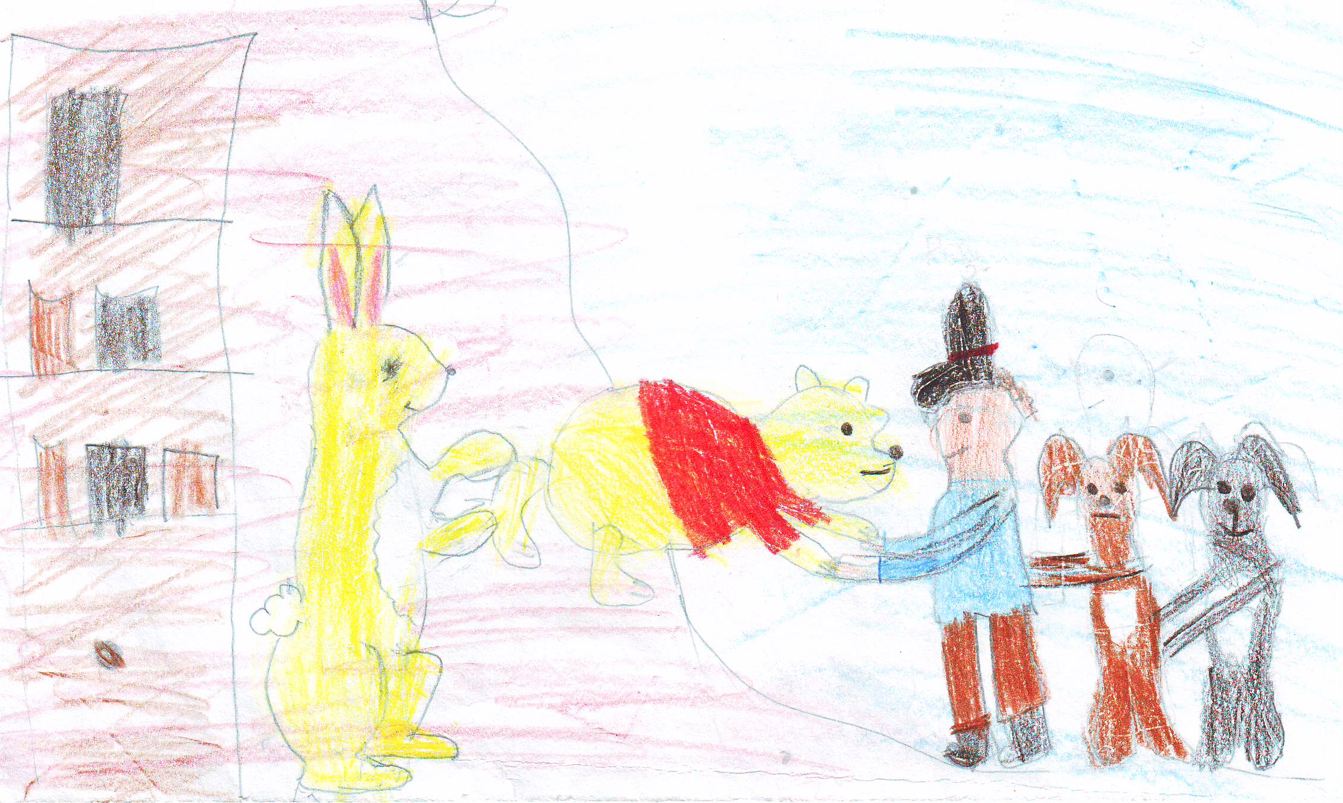

Malacka kalandja

Zsebbe ugrott Malacka,
Ez lett neki a nagy baja.
Fürdeti már őt Kanga,
Mossa, közben sikálja.

Szolnoki Imre 4.a.
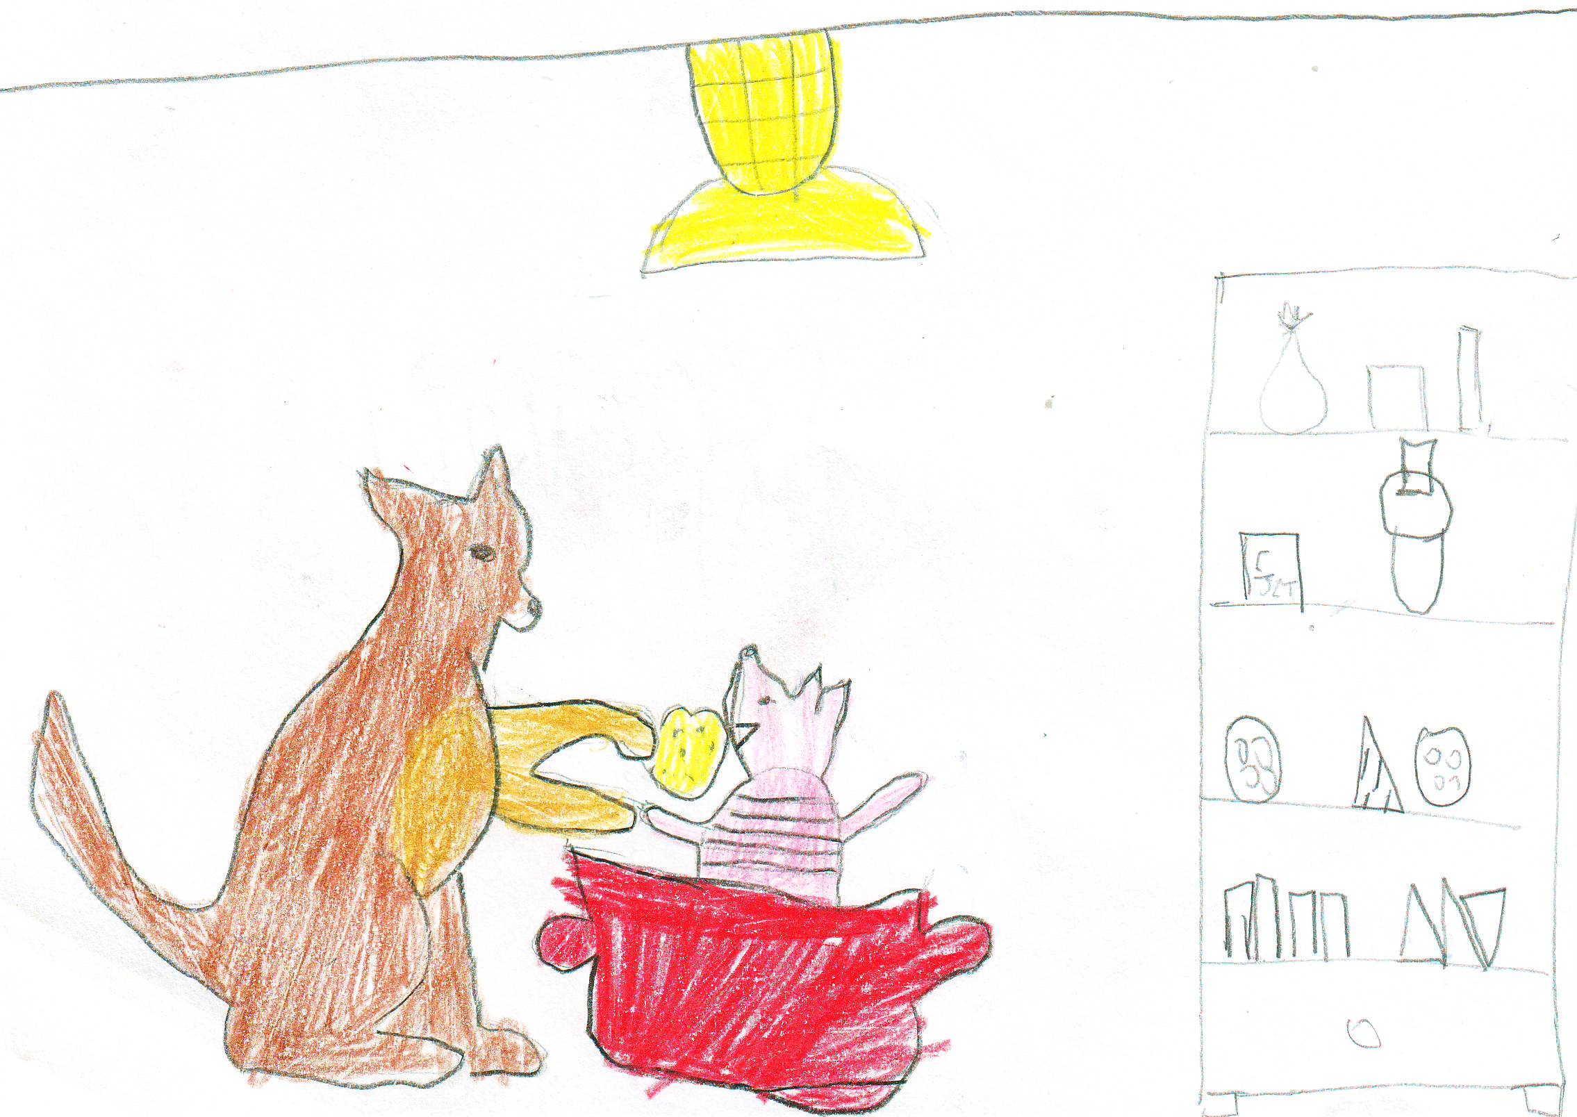

Zsebibaba mozija

Micimackó s Malacka,
Elmentek a moziba.
Zsebi vetített,
Ő fűzte be a filmet.
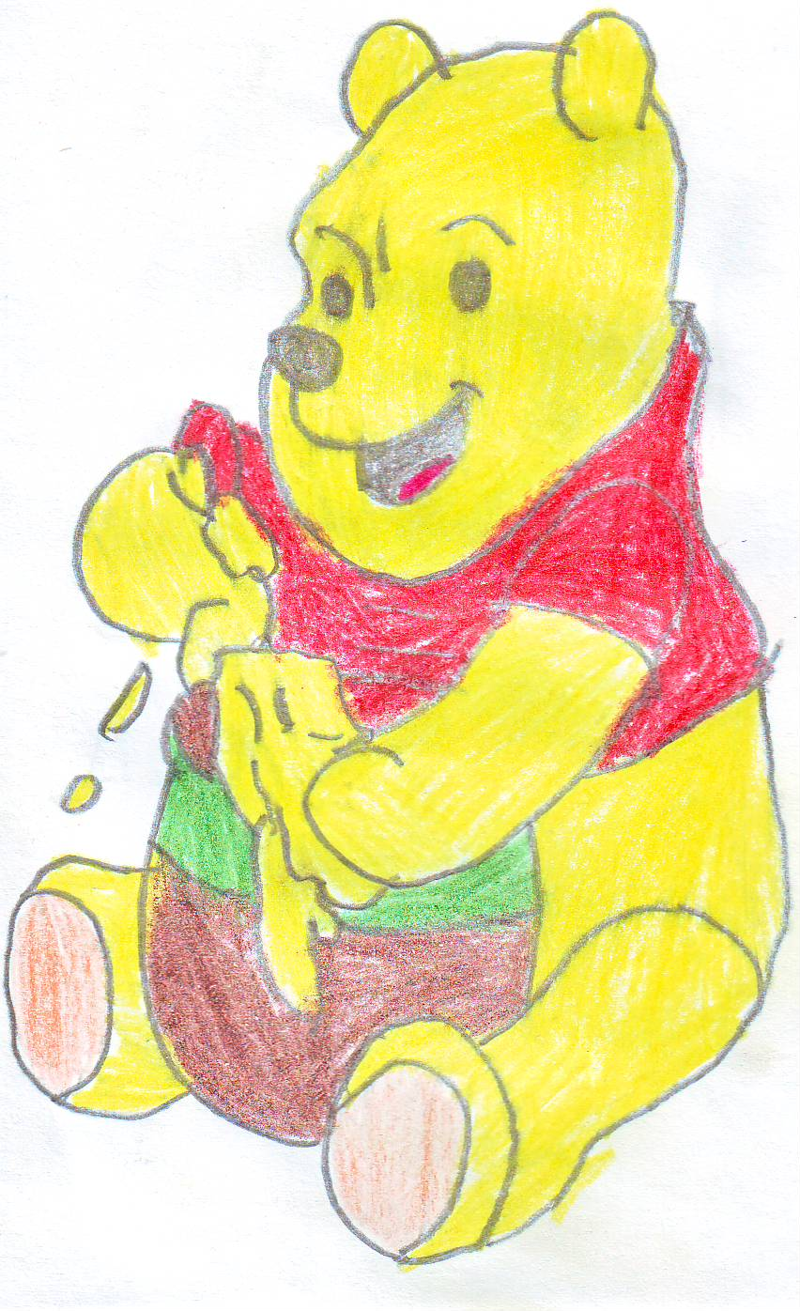
Nagy Antal 4.a.

Tigris és Füles

Tigris volt a pénztáros,
Ő értett a jegyárhoz.
Füles büfében dolgozott,
Kukoricát pattogatott.

Sajtos Csaba 4.a.

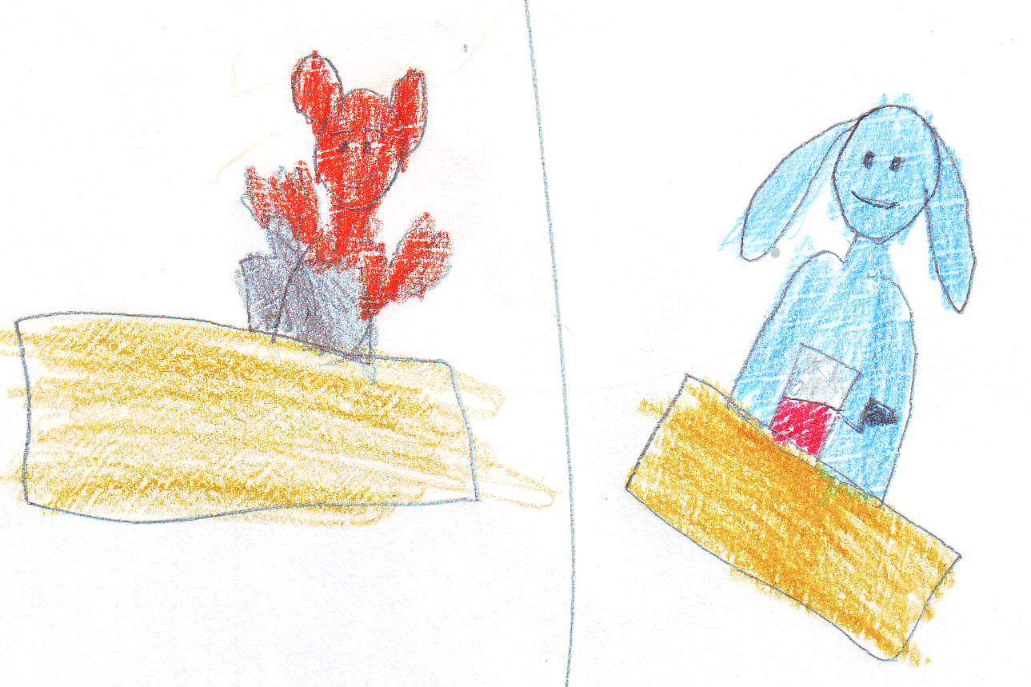

Moziban

Micimackó s Malacka,
Elmentek a moziba.
Zsebibaba vetített,
Ő fűzte be a filmet.
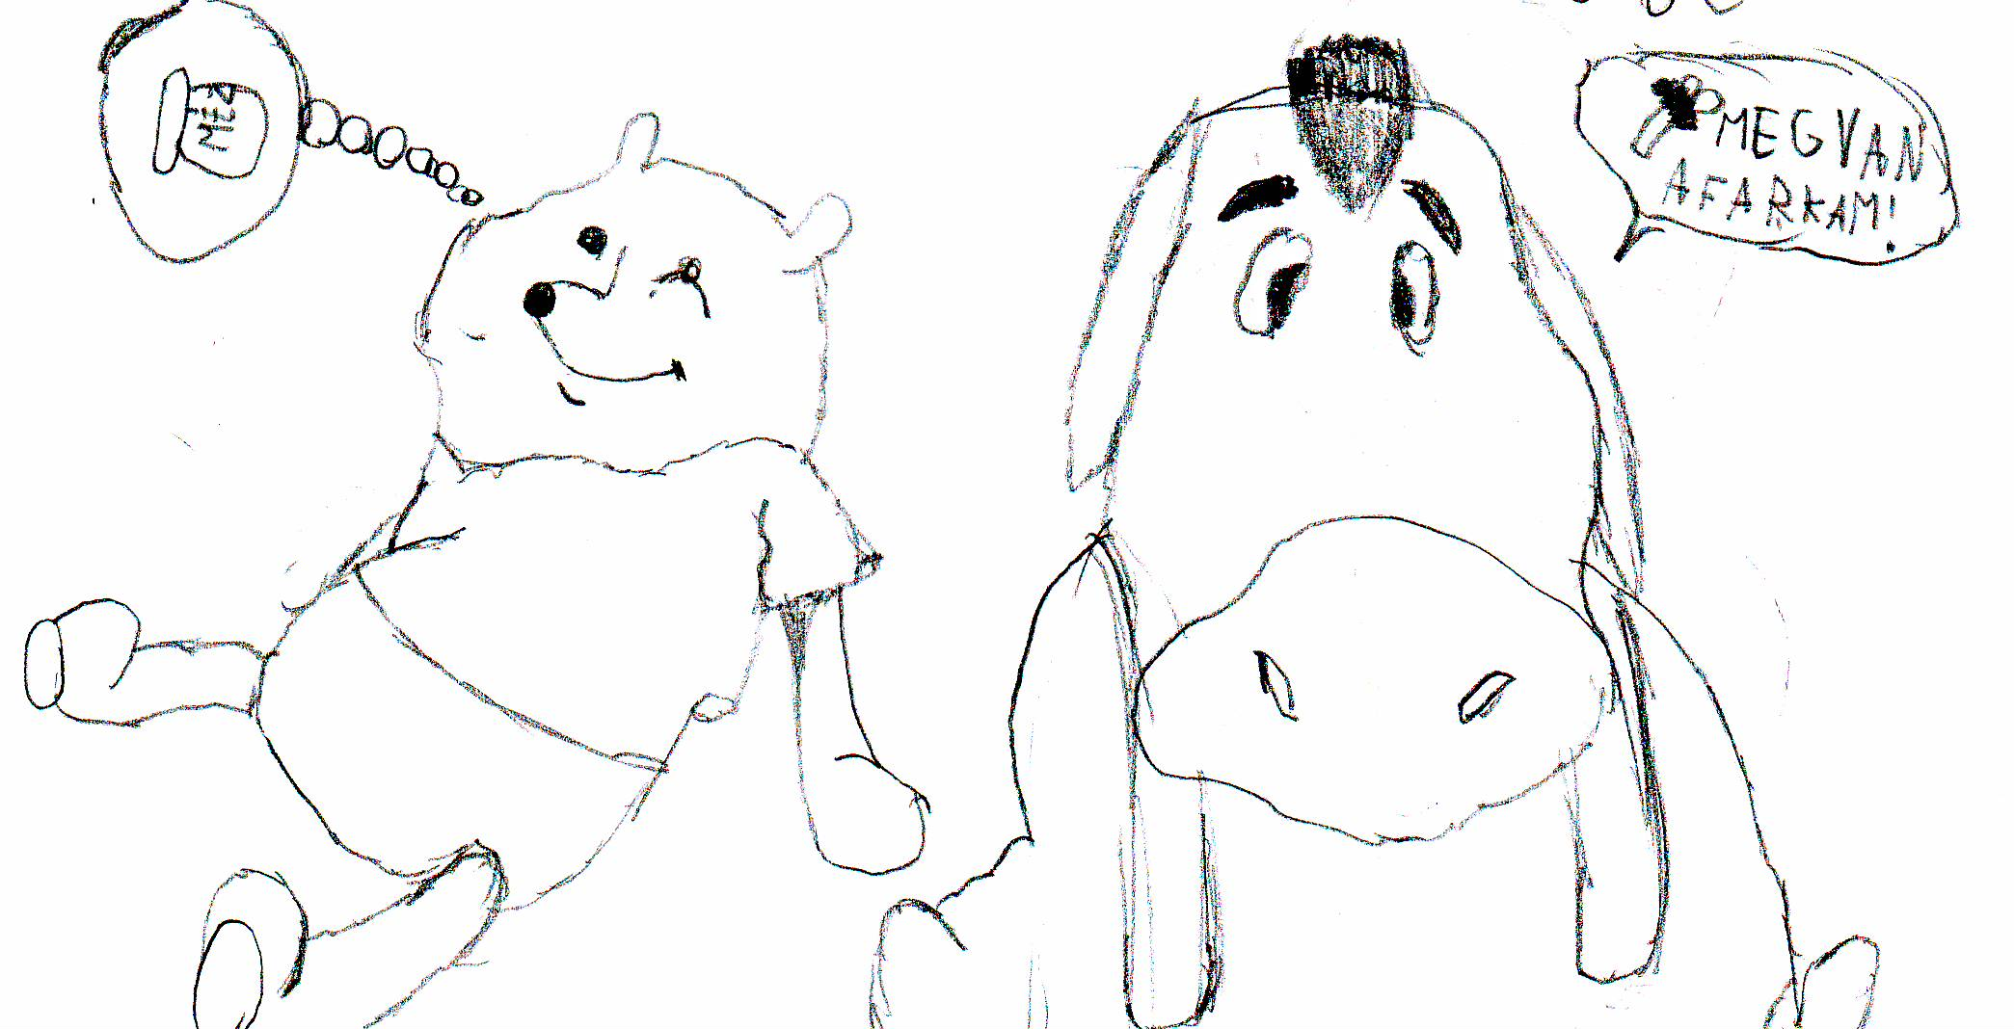
Csiha Roland 4.a.
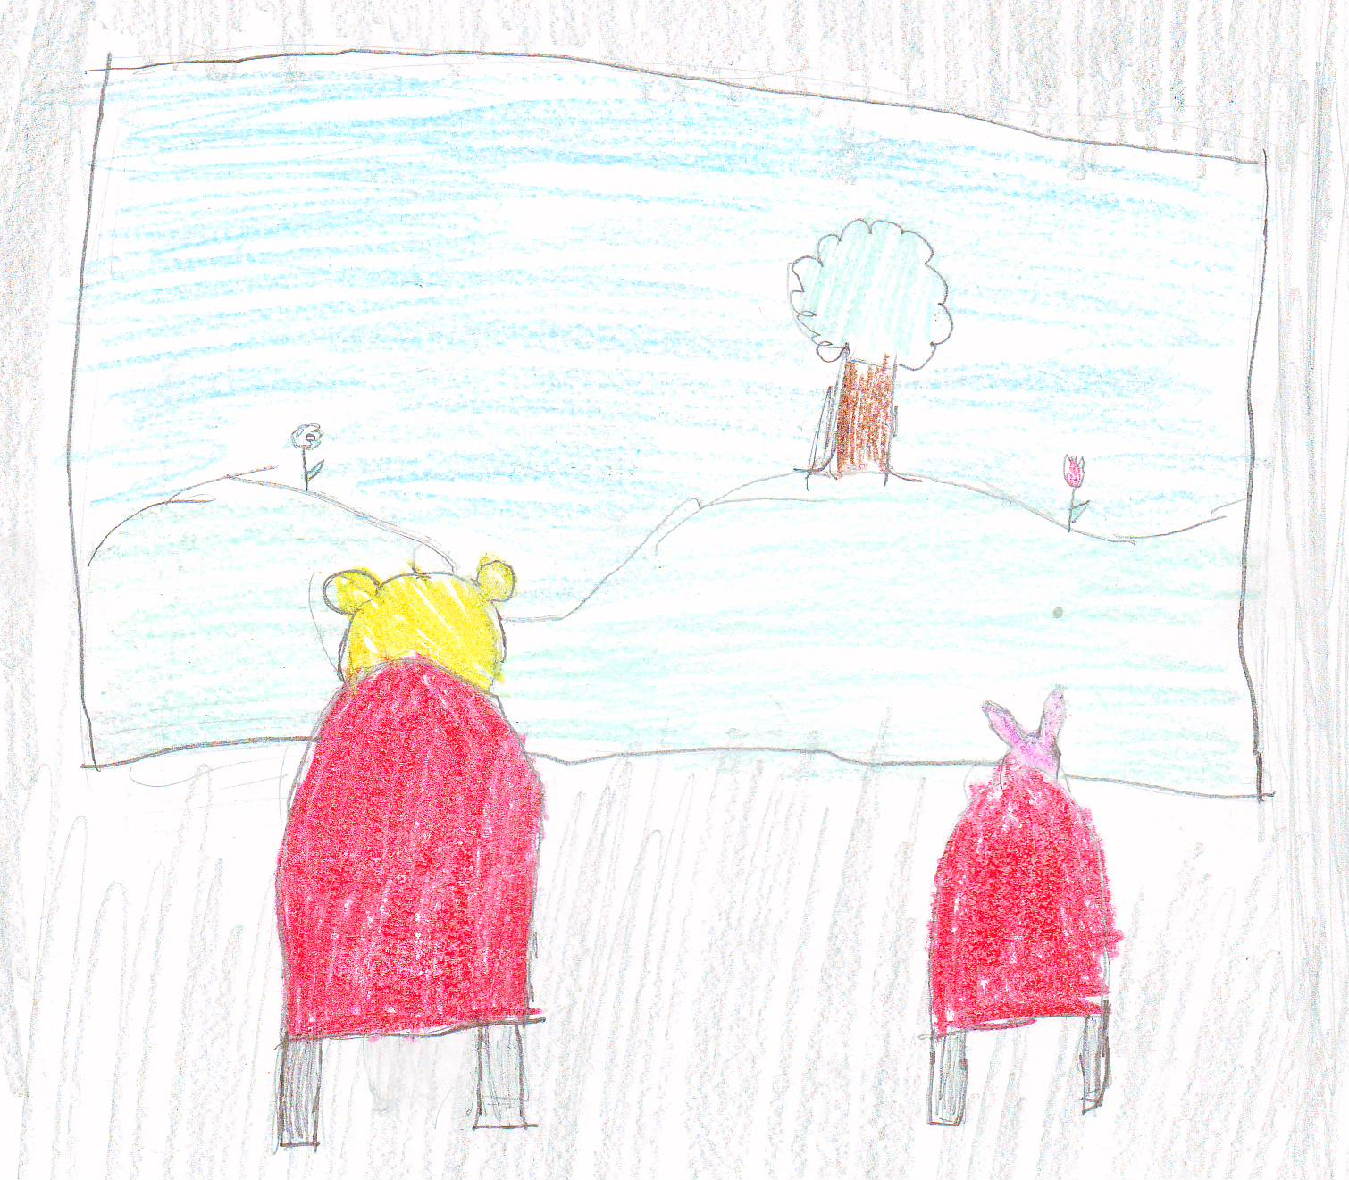

Mackó éhessége

Mackó egyszer rosszat álmodott,
Azt álmodta,
Hogy mézet esznek az elefántok!

Éhsége miatt kiment az erdőbe,
De pechjére beleesett a gödörbe.
A gödörben lévő csupor mézet,
Mind megette kedvére.

Kapusi Nikolett 4.a.
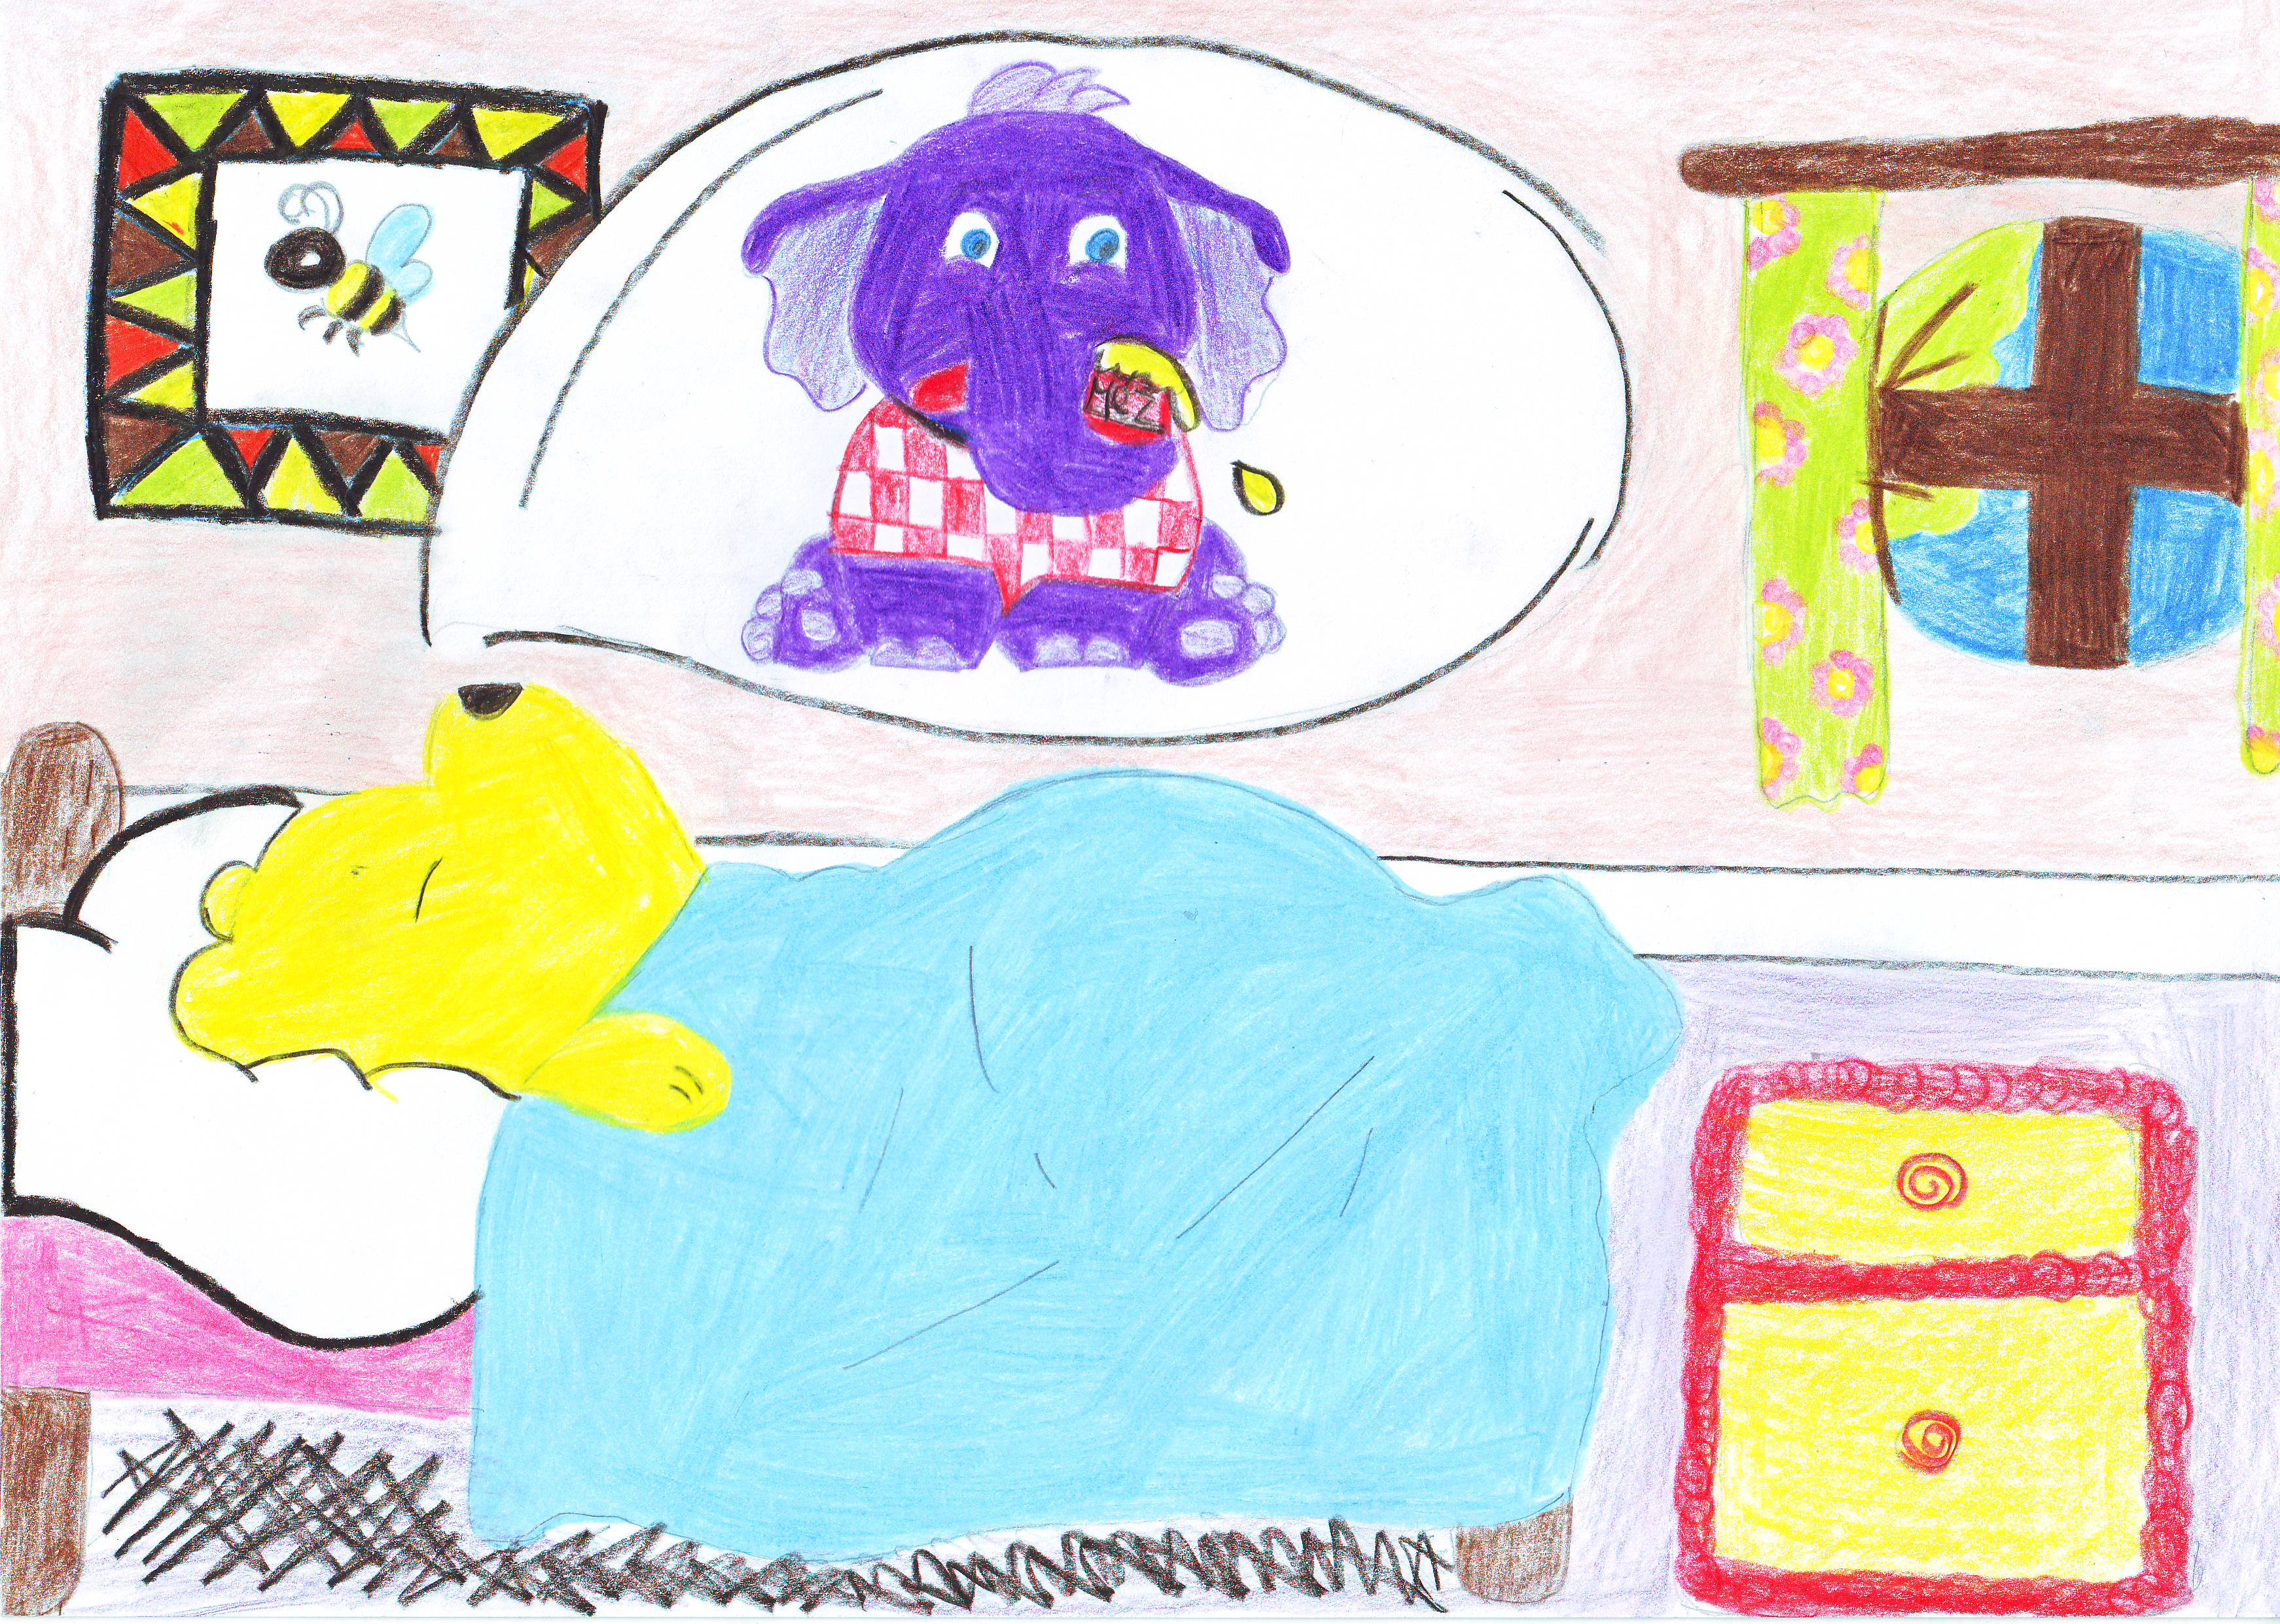

Micimackós vers

Volt egyszer egy kölyök mackó,
Kinek neve Micimackó.

Nagyon szerette a mézet,
Folyton bukdácsolt és nézett.

Micimackó barátja volt Tigris,
Ki folyton ugrált, talán most is.

Micimackó a Pagonyt járja,
Hisz van még neki jó barátja.

Róbert Gida, Kanga, Bagoly,
Kikről olvashattál a regény soraiból.

Polgári Gergő 4.a.

Ki ez az illető?

Gazdája Róbert Gida,
Barátja is sok van.
Szereti a mézet,
Nincs kétség felőle.

Micimackó ez az illető,
Tervei is feltűnő.
Ha valami rossz helyzet van,
Ő azt is megoldja.
Siroki Petra 4.a.
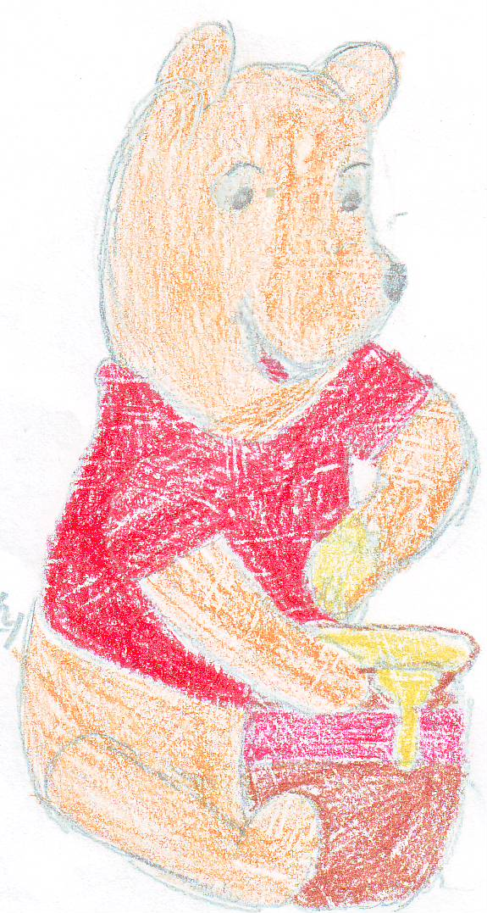

Füles szomorúsága

Egyik napon Füles elveszített a farkát, Amitől nagy szomorúság fogta el. Micimackó sietett a segítségére,
Lógó fülű barátjának megmentésére.
Elindult bölcs Baglyunkhoz tanácsot kérni,
De már a csengőnél meglepetés éri.

A csengőzsinórt meghúzván,
És Bagoly története alapján,
Micimackó rádöbben,
Hogy a zsinór nem lehet más,
Mint Füles barátjának bojtos farka.

Farkas László 4.a.
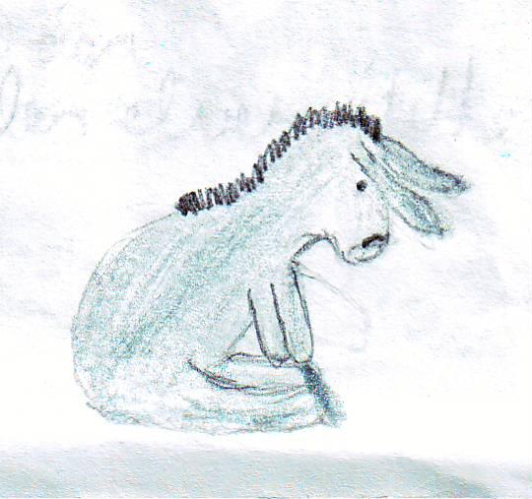

Tigris

Mit tehetünk veled,
Te kis tigrismacska?
Ha nem eszöl,
Sose leszöl nagyobbacska.

Nem kell néked lépes,
Se bogáncs, se tüske.
Túlságosa szerény vagy,
Vagy túlságosan büszke.

Minden jó falat,
Mit szívesen nyelünk.
Mi lesz veled, Tigris,
Ó, jaj, s mi lesz velünk?

Nagy Virág 4.a.
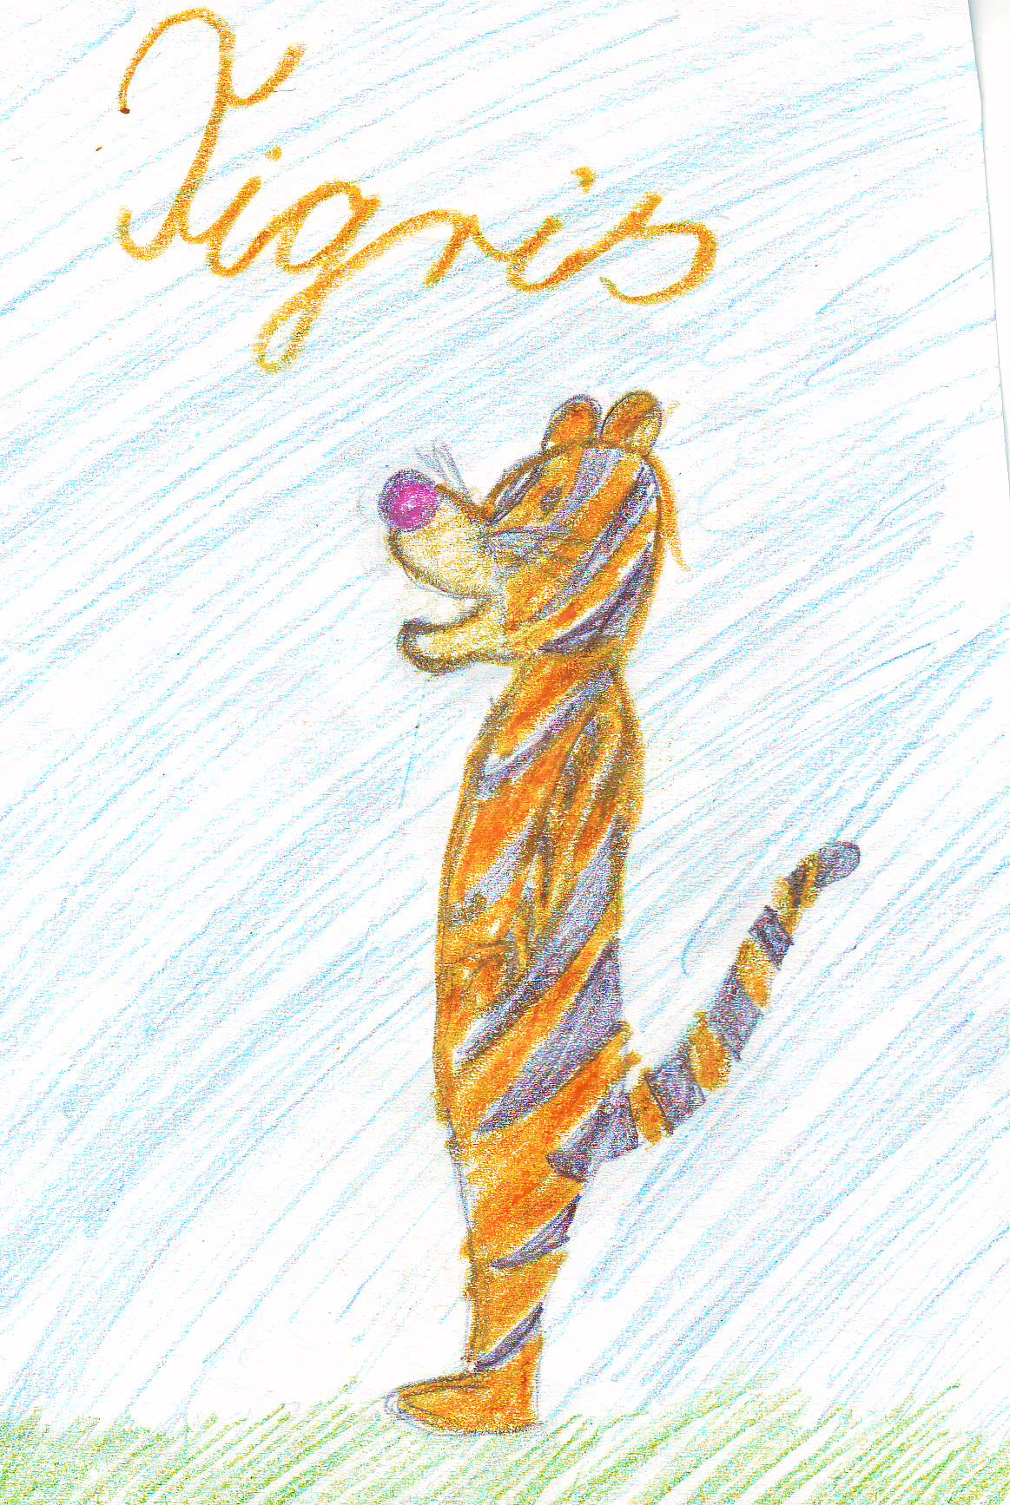

Füles

Füles a szamár, elég csacsi,
Mert őt, nem érdekli semmi.

Mindig morcos, mindig mérges.
Nem illik semmi az ő kedvéhez.

Virág Levente 4.a.
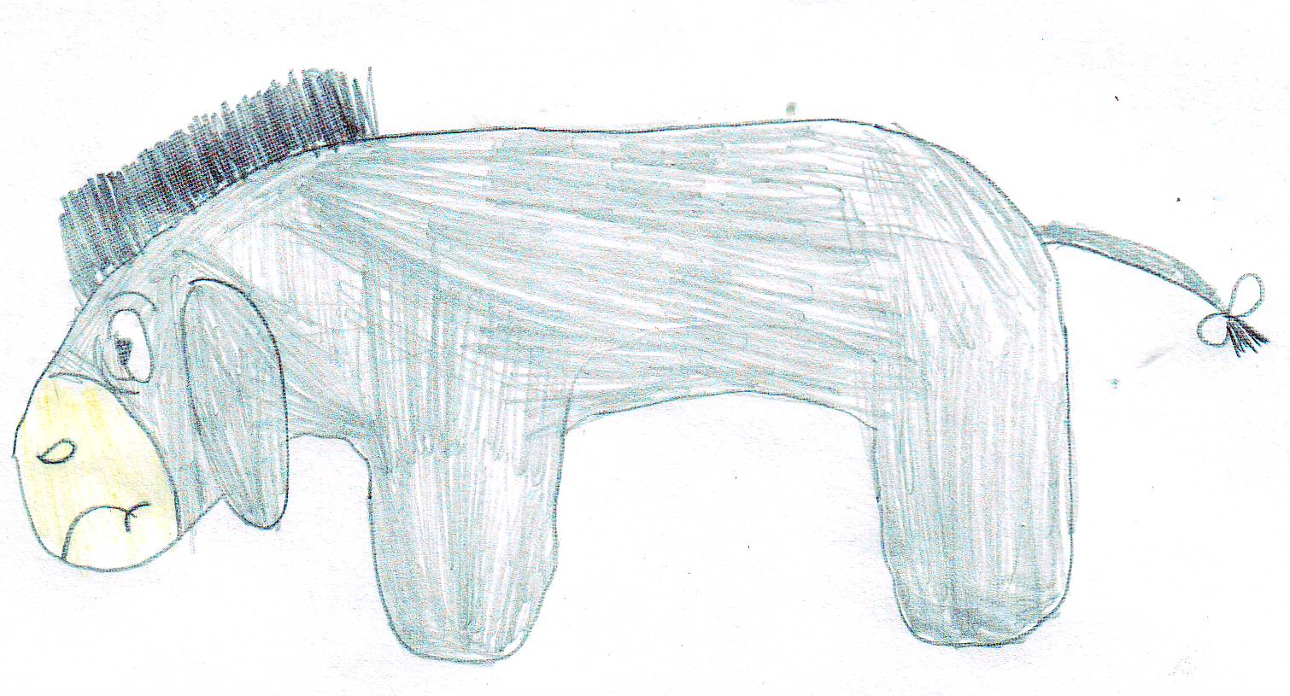

Bagoly

Én vagyok a Bagoly,
Okoskodok, szállok, olvasok.
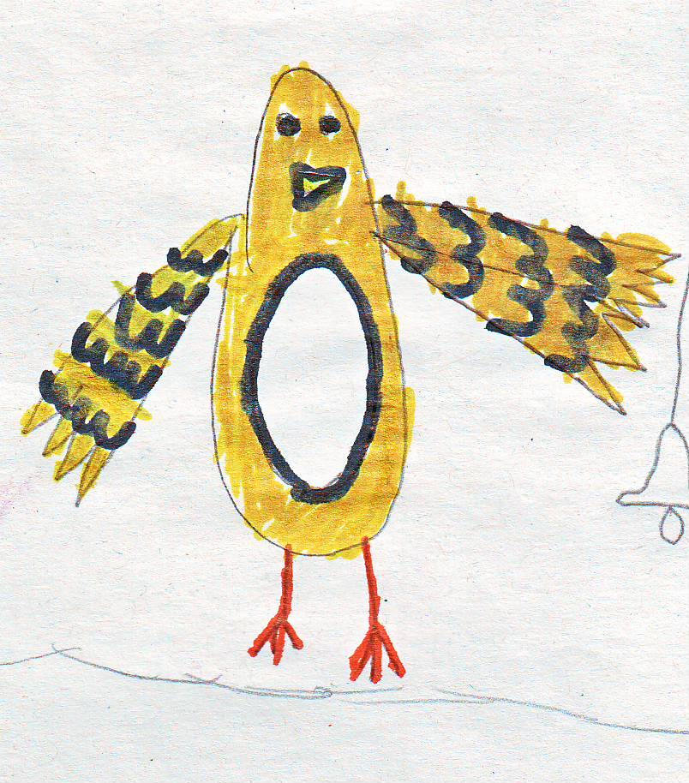
Szállok, hasítok,
Én vagyok Bagoly úr.

Balogh József 4.b.

Vers Micimackóról

Micimackó vicces medve,
Mindenki kedvence.
Fontos számára a falánkság,
Attól jobban csak a barátság.

Legjobb barátja Malacka,
A kis rózsaszín állatka.
Kis gazdája Róbert Gida,
Aki hasznos tanácsokkal ellátja.

Nagy Veronika 4.a.
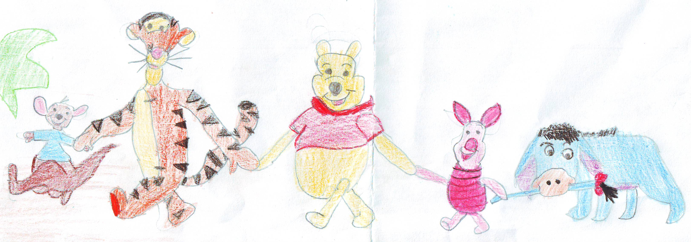

Ki lehet az?

Nagyon szereti a mézet,
És mindig jó ötleteket talál ki.
Bizony ő az! Micimackó!
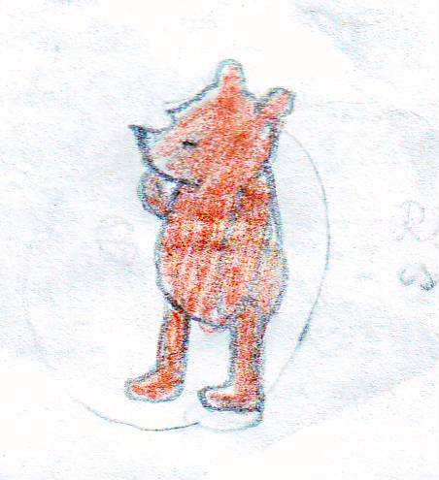
Róbert Gida azt mondja:
Csacsi öreg medvém.
Igaz ez Micimackóra,
A jókedvére.

Bakró Gyula 4.a.
Vers Micimackóról

Micimackó kedves, és szereti a mézet.
Nem örülnek ennek az erdei méhek.

Mézbeszerzés közben Mackót felderítik,
Ha felmászik a fára, az orrát megcsípik.

Jó nagyra megdagad, de nem bánja azt Mici,
Mert a lépes mézet kezében elviszi.

Otthon a kamrában csuporba rakja,
Harap belőle, ha úgy akarja.

Nagy Hanna 4.a.
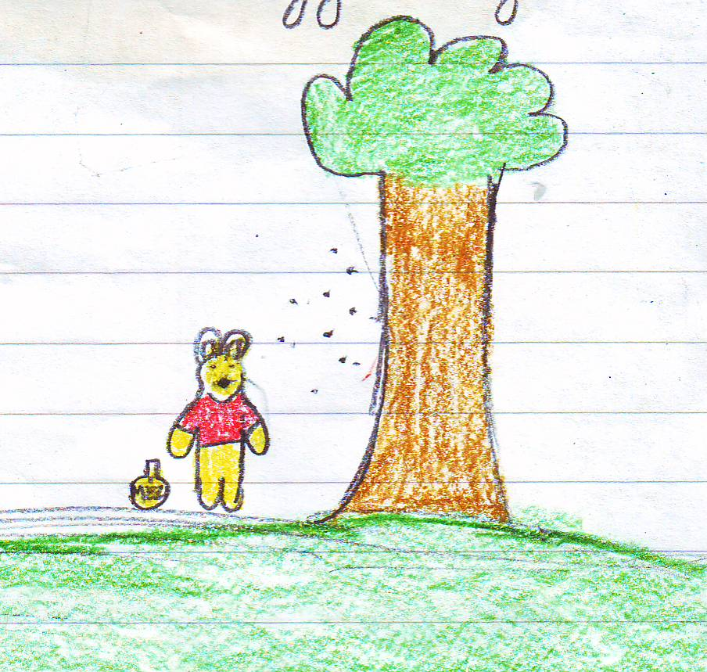

Mackó vers

Micimackó csacska mackó,
A kék léggömb elbírja tán.
Mézet csenni nagyon imád,
Főleg a fa ágán.

Máris látom ott a bödön,
Falja-falja a mézet,
Jóbarátja Malacka,
Ott lakik a Pagonyban.

Nagy Dorina 4.a.
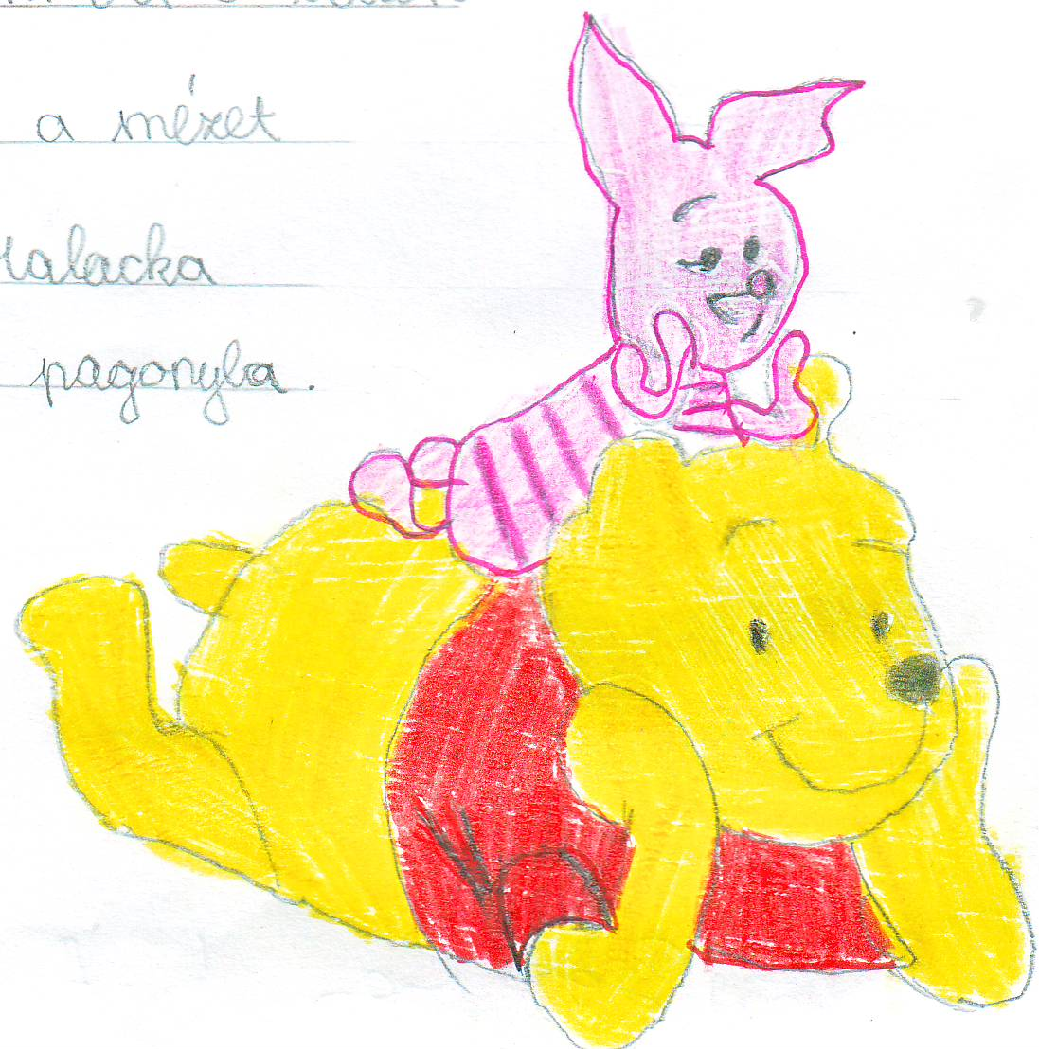

Micimackó

Micimackó szereti az édességet,
Abból is legjobban a mézet.
Szereti, ha ragad, szereti, ha édes,
De nem kedveli, ha a méhek,
A fenekébe csípnek,
Amikor ő éppen mézre éhes.

Lovas Orsolya 4.a.
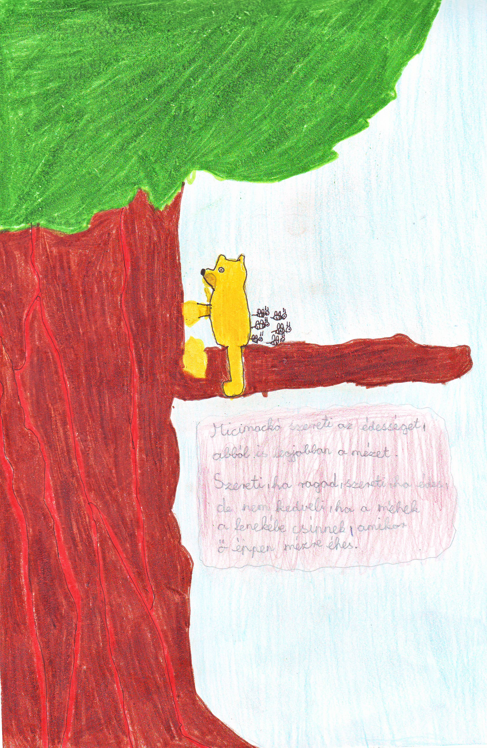

Tigris és Füles

Tigris volt a pénztáros,
Ő értett a jegyárhoz.
Füles büfében dolgozott,
Kukoricát pattogatott.
Gajdán András 4.a.
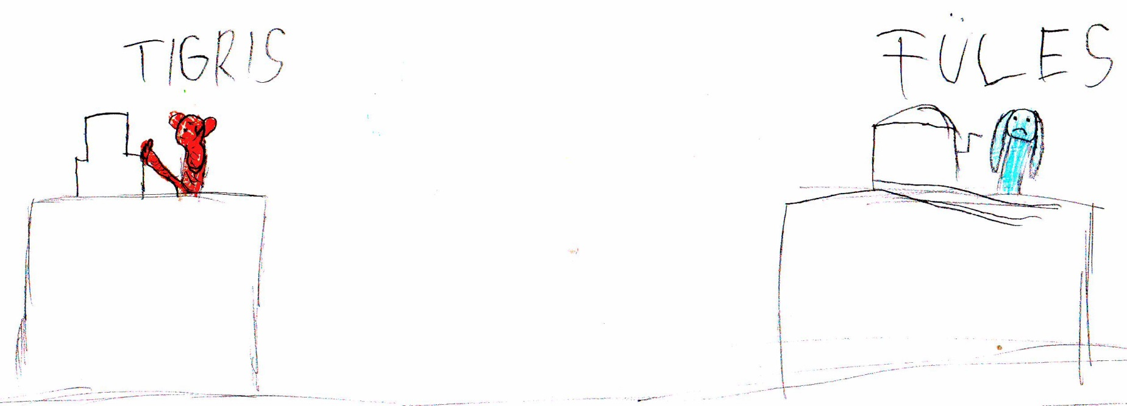

Micimackó

Ismerek egy édes,
Mézes szájú mackót,
Kinek neve Micimackó.

Legjobb barátja Malacka,
A Százholdas Pagonyban,
Élnek együtt boldogan.
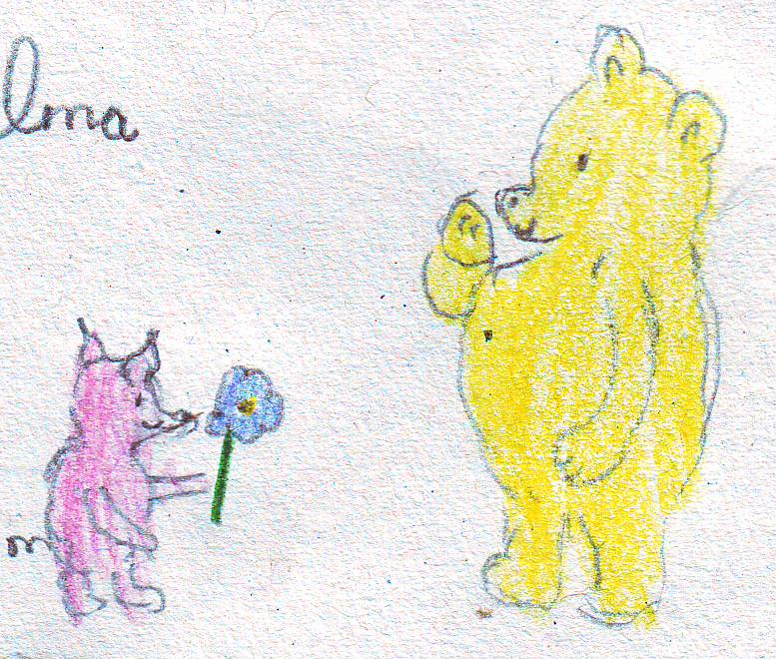
Szekeres Dalma 4.a.

Micimackó

Micimackó a Pagony postása,
Leveleket kézbesít Bagolynak,
Minden barátjának,
És őt szerető embernek.

Marjai Antal Zétény 4.a.
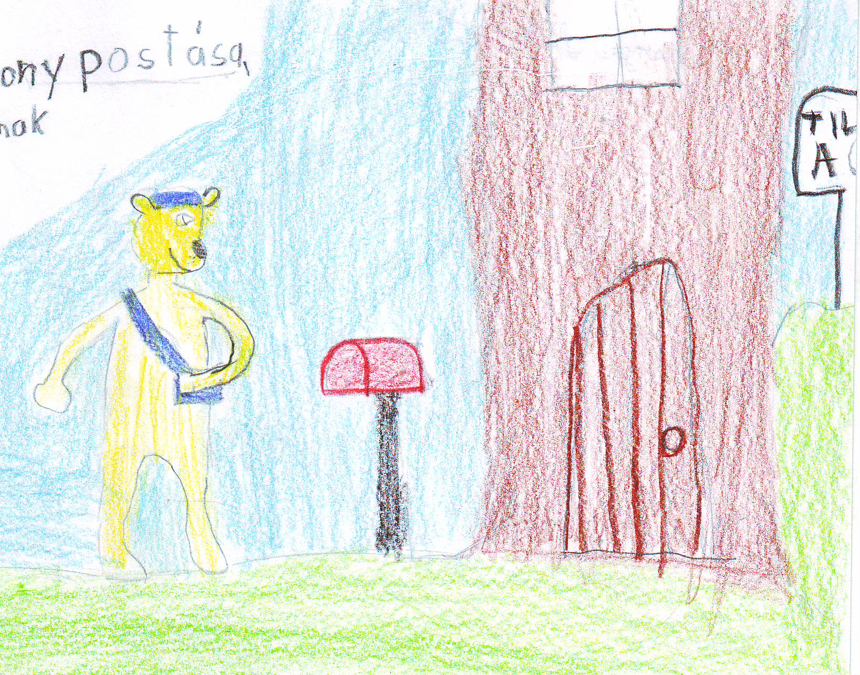

Micimackó vadászik

Micimackó vadászik,
Lyukba esik,
Eszébe jut egy ötlet,
Megfogni egy fatörzset.

Kaszás Annamária 4.b.
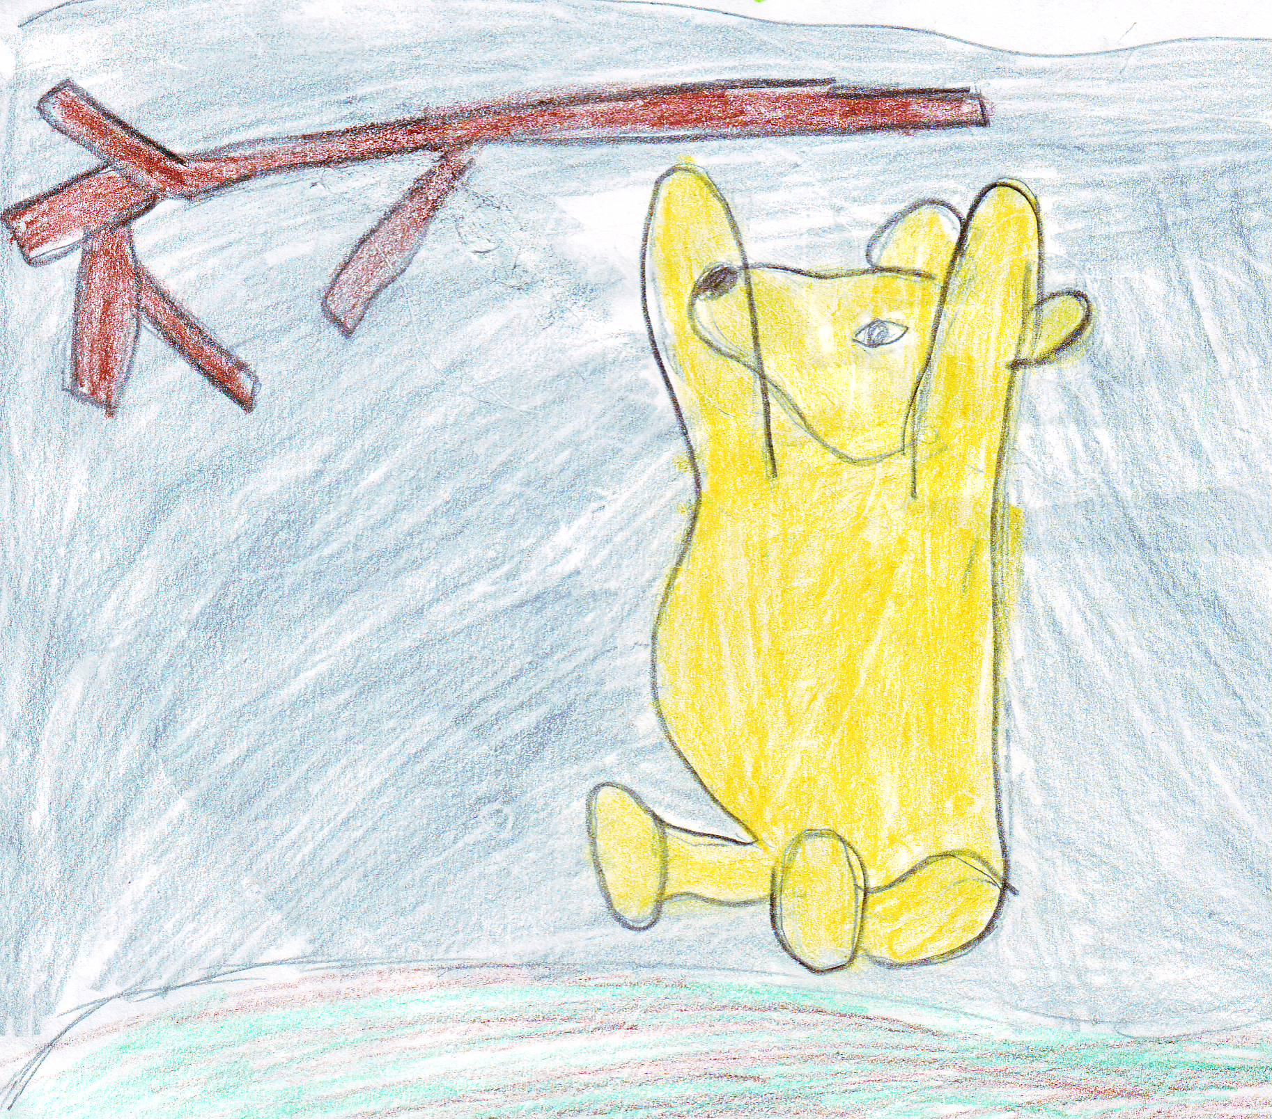

Micimackó

Micimackó imádja a mézet,
Ezért alakja kissé kerekded.
Barátaihoz nagyon kedves,
Ezért ő az, akit mindenki szeret.
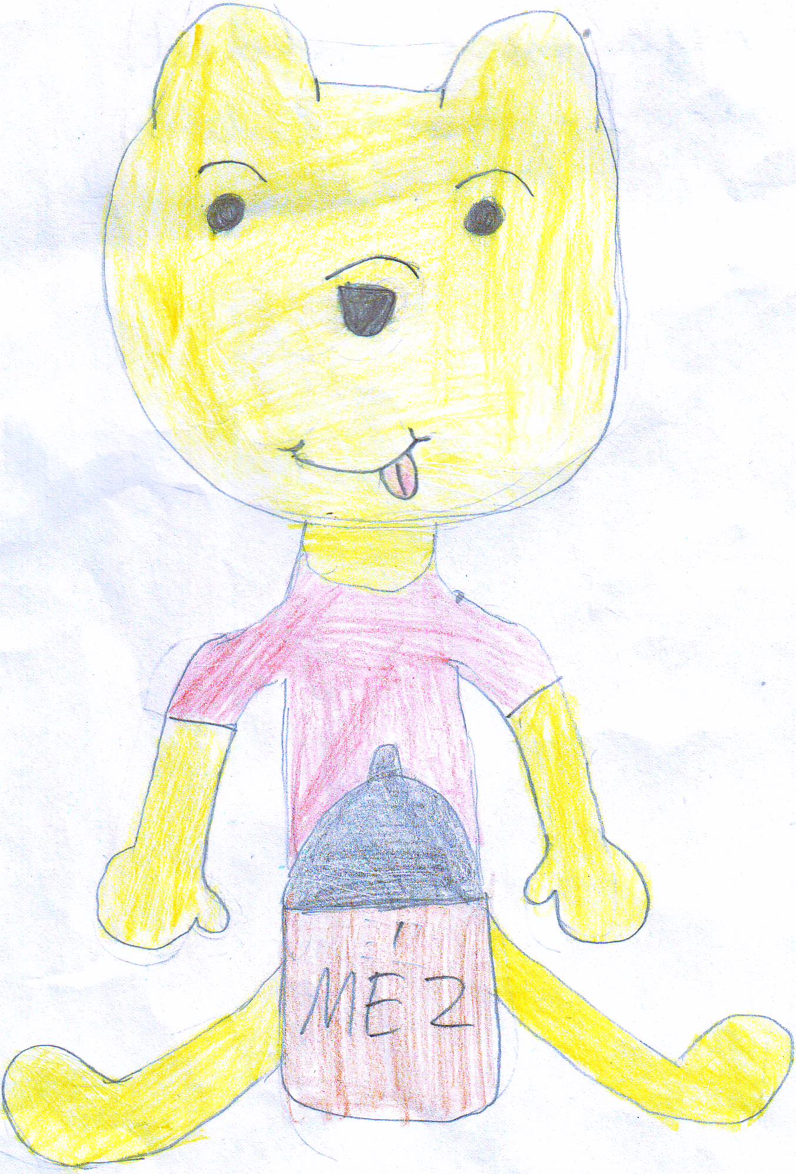
Dobi Nóra 4.b.

Micimackó

Medveczky medve, a vers főszereplője,
Mézet akart szerezni, lufin repülve.
Csak az a lényeg, Gida le ne lője,
De Mackó csak ereszkedett elszörnyülködve.

Milne az író, úgy írta le,
Hogy Nyuszi törölközőt aggat elvizesedve.
Mici nem unatkozott,
Mert Róbert Gida egész héten olvasott.

Nagy Márton 4.b.
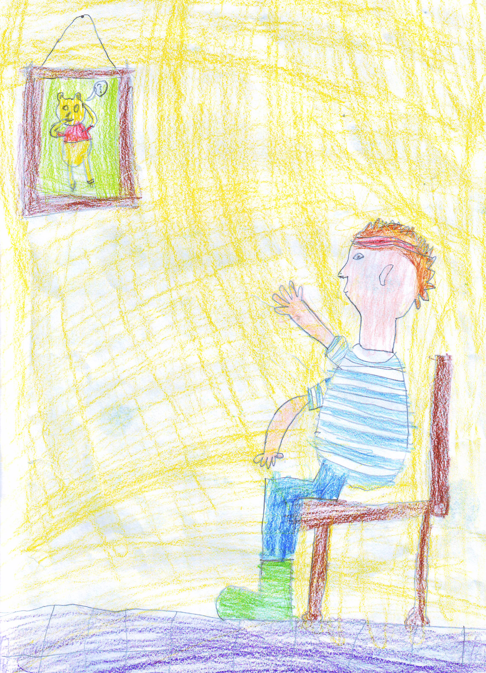

Micimackó vers

Szeretem a mézet,
Gúnyolnak a méhek,
Gyorsan futok vízbe,
Róbert Gida megment.

Együtt menjünk haza,
Micimackó háza,
Addig boldogan élek,
Míg Róbert Gida nem megy el.

Csapó Fanni Kitti 4.b.
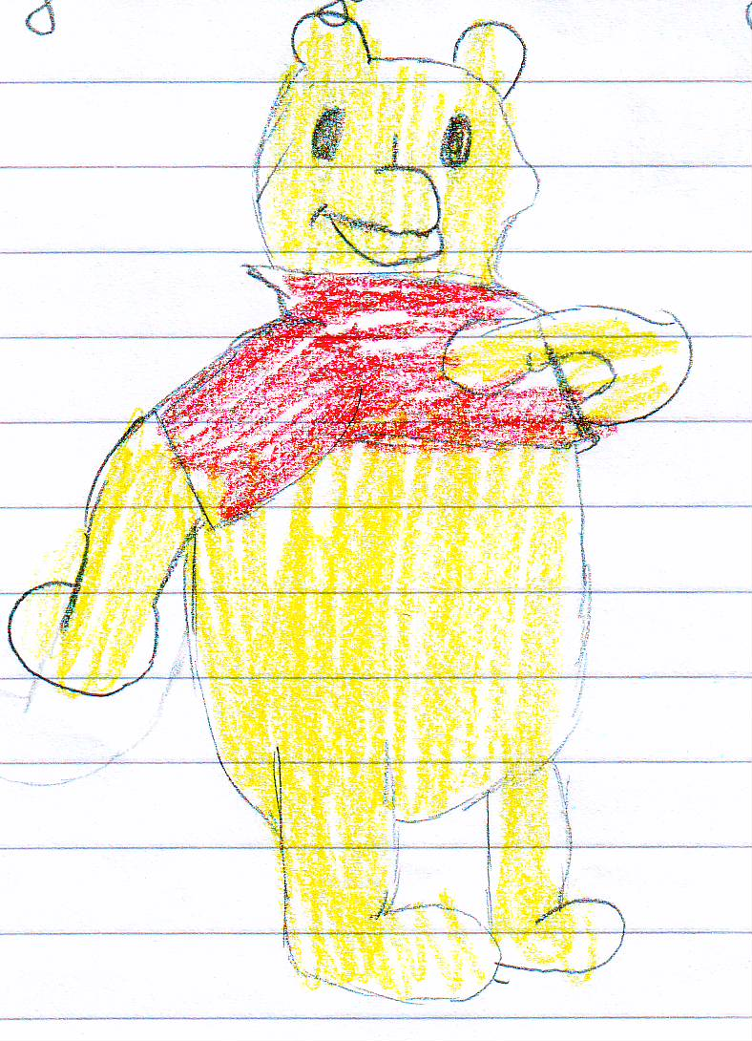

Füles mélabús dala

Füles vagyok, ügyesen tarolok,
Szeretem a forgácsot,
Annál jobban a bogáncsot.

Szeretek aludni,
Annál jobban bandukolni,
Szeretem az ajándékot,
Annál jobban az ajánlatot.
Botos Dorina Tünde 4.b.
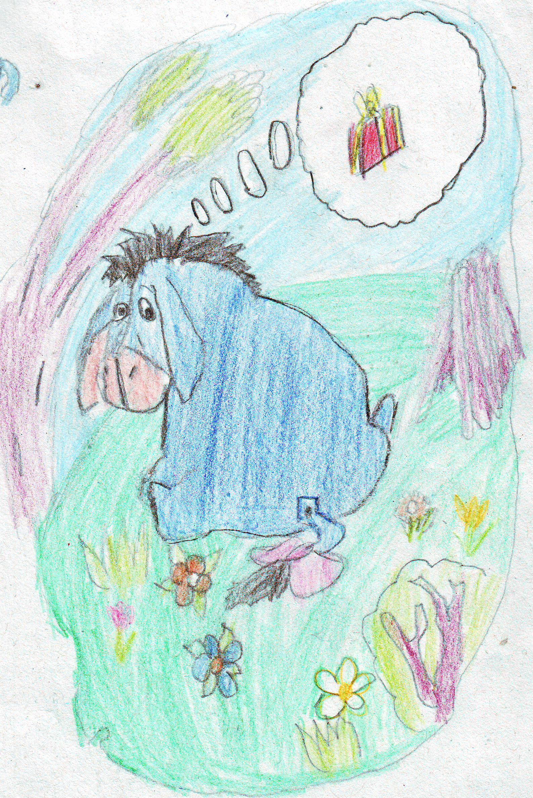

Füles

Füles vagyok, mélabús,
Majdnem mindig szomorú.
Farkam vesztem, kesergek,
Mackó visszaszegelte.

Kedvem újra mélabús,
Nem vagyok én fürge nyúl.
Téblábolok árkon-bokron,
Bogáncsban felbukkanok.

Jött a vihar, jó vagyok széllel,
Nem számoltam ily nagy hévvel!
Oda a házam, ág-fedelem,
Segítsetek, jaj, Istenem!
Mackó! Nyuszi! Gyertek gyorsan!
Kiabáltam, mind-mind sorra!
Dózsa Panna Boglárka 4.b.
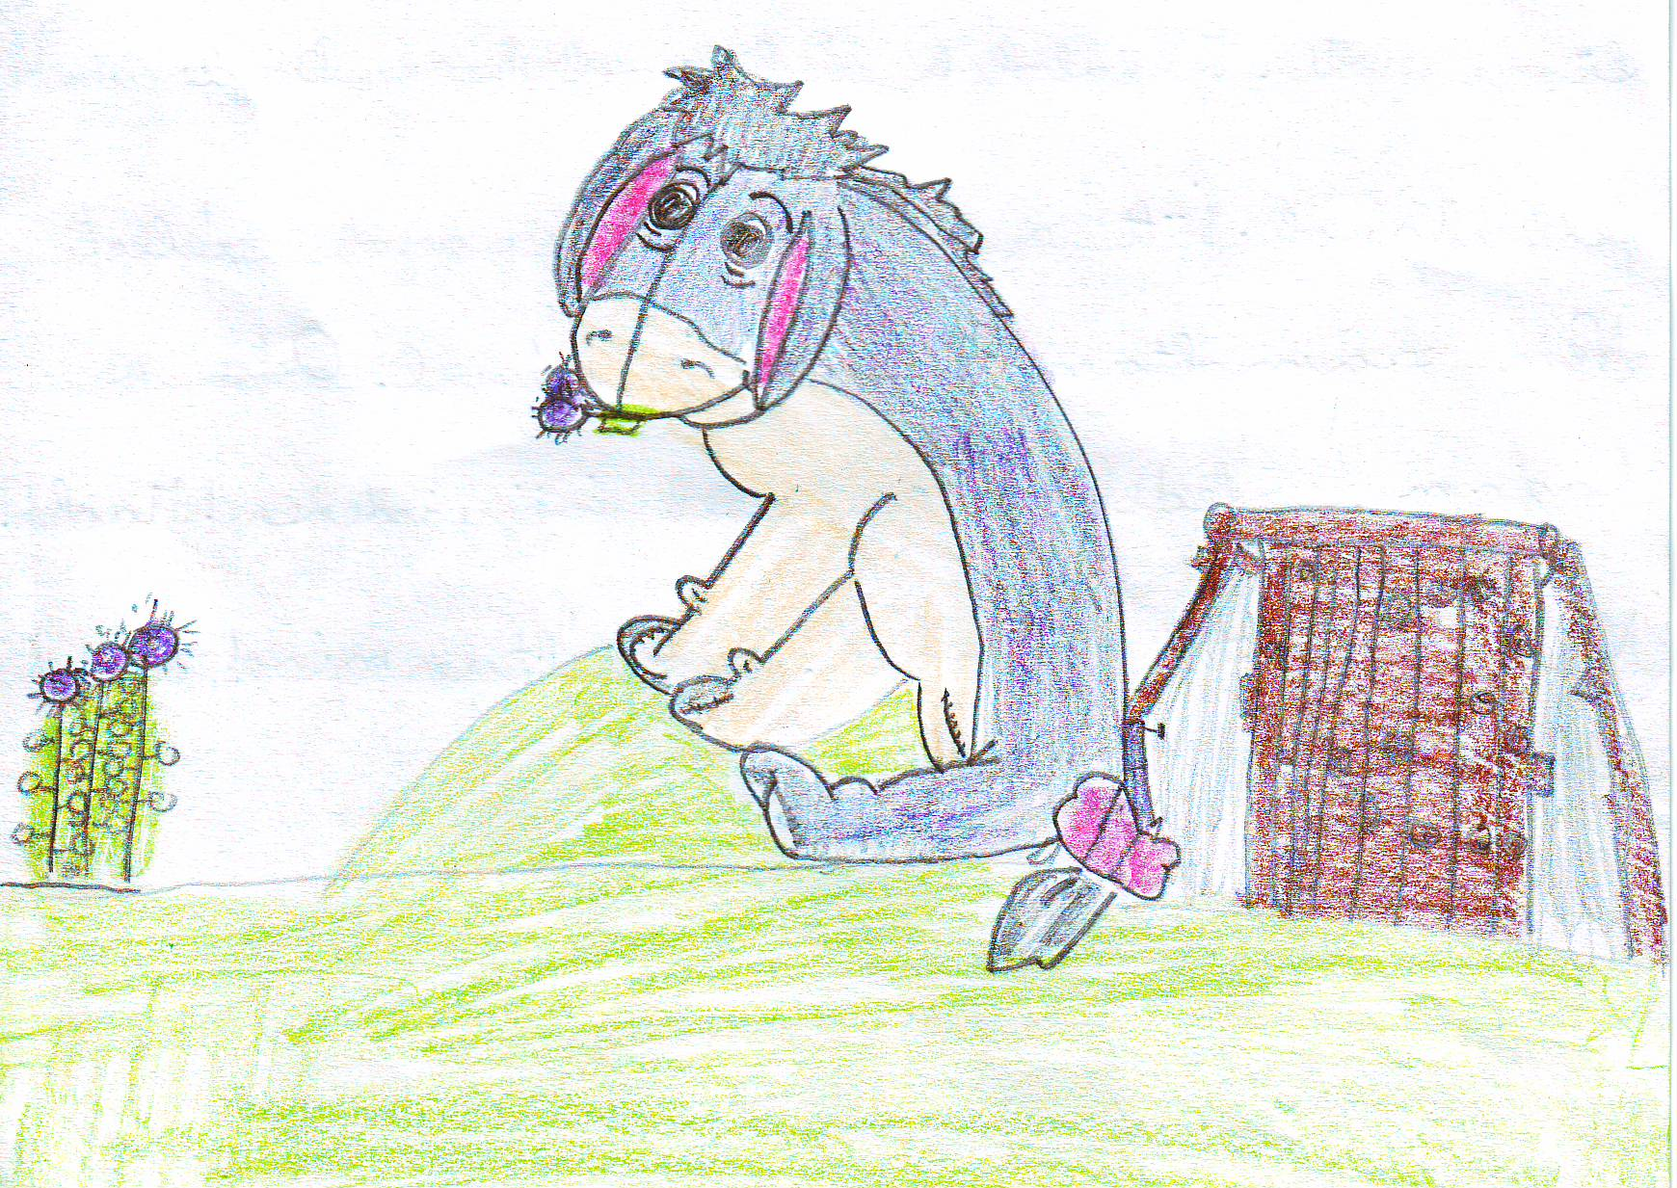

Micimackó a barátom

Micimackó a barátom,
Mindent együtt csinálunk:
Játszunk, költünk, nevetünk,
Örülünk, ha együtt lehetünk.

A jövőnket együtt tervezzük,
A Pagonyban élünk.
Játszunk, költünk, nevetünk,
Örülünk majd, ha együtt lehetünk.

Molnár Anna 4.b.
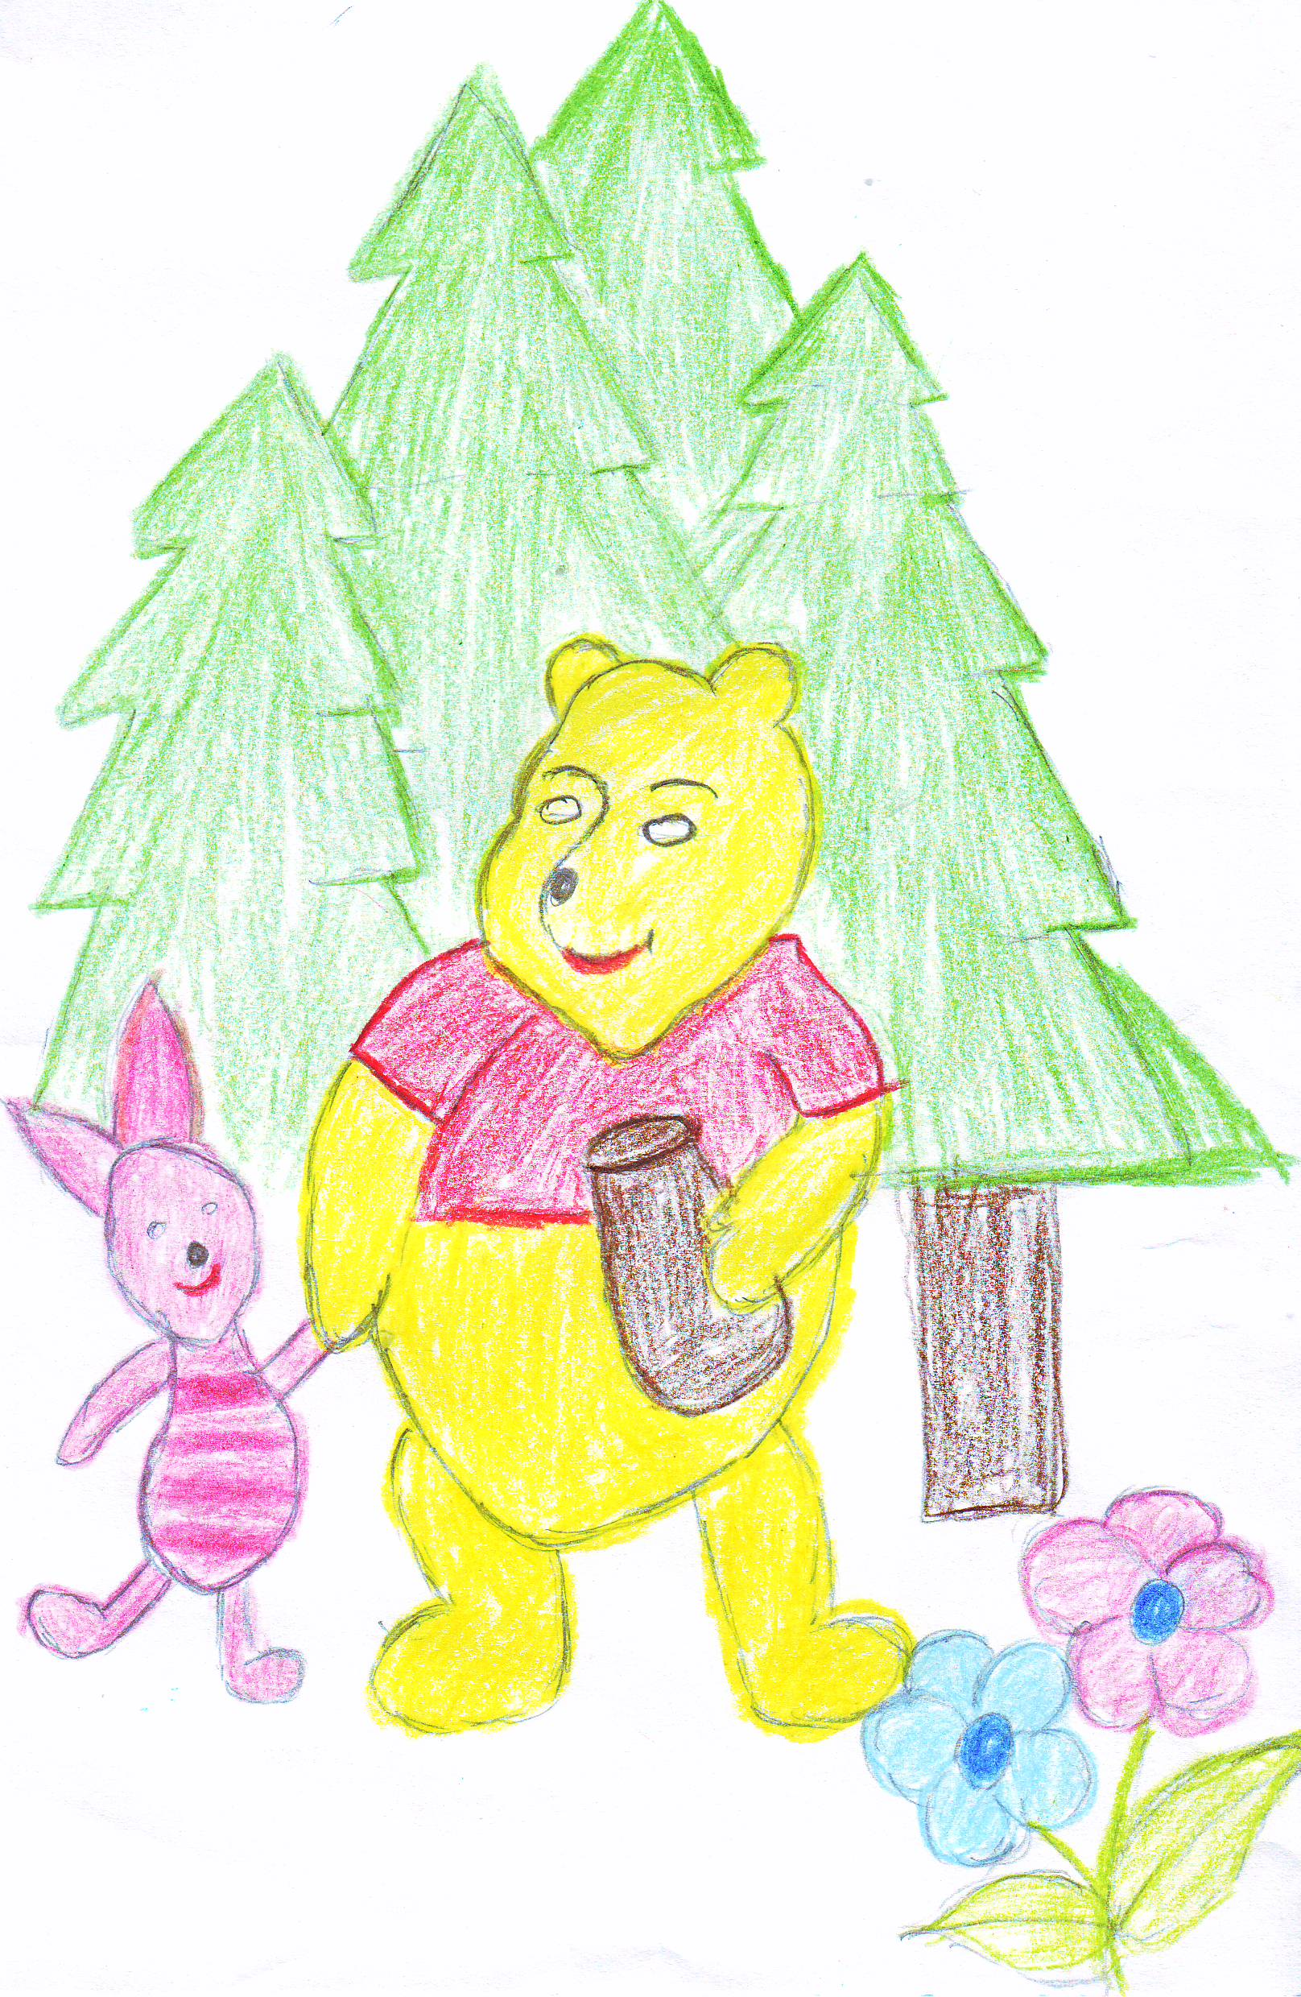

Zsebibaba szerint a világ

Most költöztünk ide,
De senki nem fogadott be.
Anyukámmal érkeztem,
Erszényéből nézegettem.

Az új lakótársaknak nem tetszem,
Mégis összebarátkoznak velem.
Végül minden jóra fordul,
Új otthon az erdő közepén virul.

Malacka dala

Én vagyok a Malacka,
Nem vagyok én butuska.
Sok barátot szerzek,
Kicsi vagyok persze.

Félénk vagyok,
Nem vitatom.
Barátom a Micimackó,
Vele lenni jó.

Frájter Kitti 4.b.
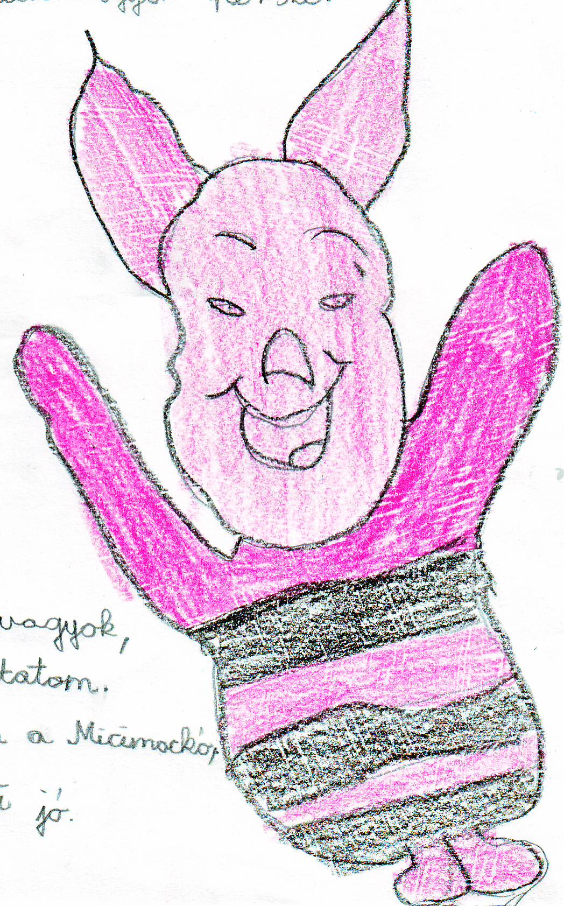

Micimackó

Micimackó, a csacsi öreg medve,
A mézért bármit megtenne.
Léggömbbel az égbe száll,
Hátha szerencsével jár.

De a méhek kifognak rajta,
Így a mackó éhen marad.
De a nyuszi talán segít neki,
Kifosztja a mézes bödönjeit.

Pető Armand 4.b.
Erdei Tünde 4.b.
